УТВЕРЖДЕНЫ
постановлением Администрации
муниципального образования
«Город Майкоп»
от 23.04.2020 № 424

Технические характеристики нестационарных торговых объектов

ВИД ОБЪЕКТА: палатка - нестационарный торговый объект, изготовленный из легких сборно-разборных конструкций, имеющий современный дизайн и торговое оборудование
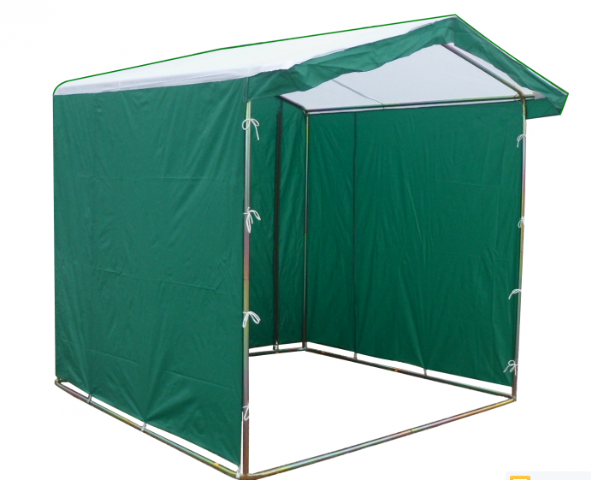 - образец

Описание:

  - На объекте должна быть вывеска с фирменным наименованием (наименованием) юридического лица (индивидуального предпринимателя), местом их нахождения (юридическим адресом), режимом работы (в соответствии с Правилами благоустройства территории муниципального образования «Город Майкоп»).
  - На каждом объекте должен быть соответствующий инвентарь и технологическое оборудование, средства охлаждения (при необходимости).
ВИД ОБЪЕКТА: бахчевой развал - специально оборудованная временная конструкция, представляющая собой обособленную площадку для продажи сезонной бахчевой продукции
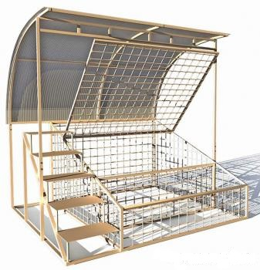 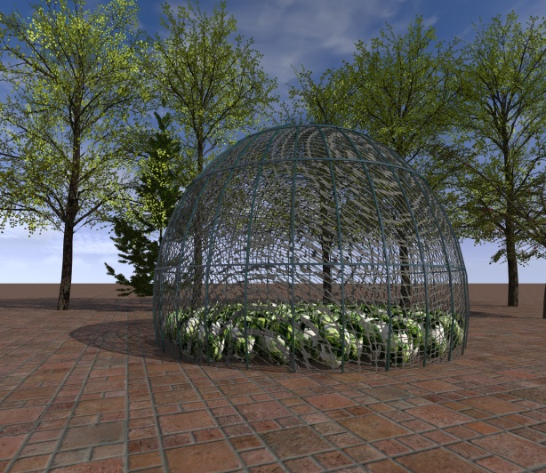 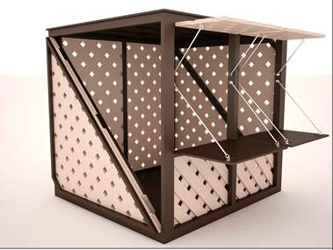 - образцы

Описание:

  - Внутри площадки для складирования бахчевых культур должны устанавливаться подтоварники или расстилаться брезент.
2. Торговый объект должен быть защищен от прямых солнечных лучей тентом (навесом).
3. На объекте должна быть вывеска с фирменным наименованием (наименованием) юридического лица (индивидуального предпринимателя), местом их нахождения (юридическим адресом), режимом работы (в соответствии с Правилами благоустройства территории муниципального образования «Город Майкоп»).
4. На каждом объекте должен быть соответствующий инвентарь и технологическое оборудование, средства охлаждения (при необходимости).

ВИД ОБЪЕКТА: киоск («стакан») - нестационарный торговый объект, изготовленный из композиционных элементов, имеющий дизайн в форме «стакана» и торговое оборудование.

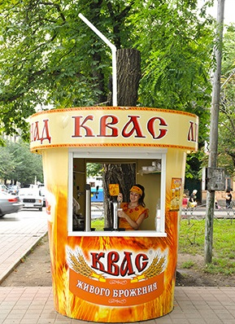 - образец

Описание:

- Киоск состоящий из: корпуса, крыши с трубочкой, окна с закрывающими рольставнями, дверью в который устанавливается специальное оборудование для розлива кваса, прохладительных напитков.
- На объекте должна быть вывеска с фирменным наименованием (наименованием) юридического лица (индивидуального предпринимателя), местом их нахождения (юридическим адресом), режимом работы, логотип производителя кваса (в соответствии с Правилами благоустройства территории муниципального образования «Город Майкоп»).
- На каждом объекте должен быть соответствующий инвентарь и технологическое оборудование, средства охлаждения (при необходимости).

ВИД ОБЪЕКТА: автоцистерна - нестационарный передвижной торговый объект, представляющую собой изотермическую емкость, установленного на базе автотранспортного средства или прицепа (полуприцепа), предназначенную для осуществления торговли живой рыбой.

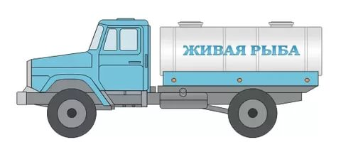 - образец

Описание:

1. На объекте должна быть вывеска с фирменным наименованием (наименованием) юридического лица (индивидуального предпринимателя), местом их нахождения (юридическим адресом), режимом работы (в соответствии с Правилами благоустройства территории муниципального образования «Город Майкоп»).
2. На каждом объекте должен быть соответствующий инвентарь и технологическое оборудование, средства охлаждения (при необходимости).

ВИД ОБЪЕКТА: киоск - нестационарный, легко демонтирующийся торговый объект, имеющий современные дизайн и торговое оборудование, имеющий закрытые зоны для личных вещей продавца, укомплектованный пластиковым сидением для продавца, пластиковым мусорным контейнером с крышкой и одноразовыми пакетами.

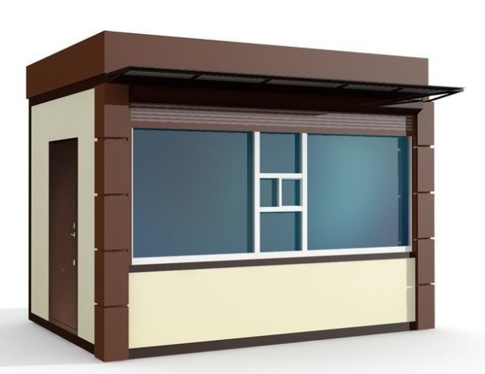 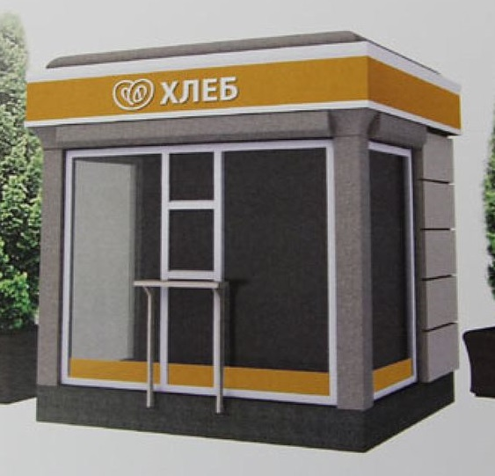 - образец

Описание:

1. На объекте должна быть вывеска с фирменным наименованием (наименованием) юридического лица (индивидуального предпринимателя), местом их нахождения (юридическим адресом), режимом работы (в соответствии с Правилами благоустройства территории муниципального образования «Город Майкоп»).
2. На каждом объекте должен быть соответствующий инвентарь и технологическое оборудование, средства охлаждения (при необходимости).

ВИД ОБЪЕКТА: тонар, кофемобиль - передвижное автотранспортное средство, оснащенное необходимым торговым оборудованием с ежедневным прибытием на торговое место в соответствии с режимом работы.

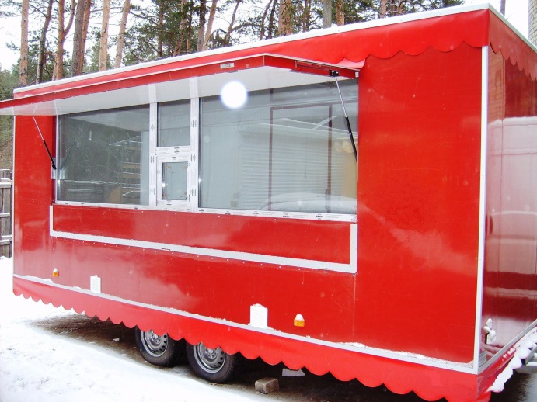 - образец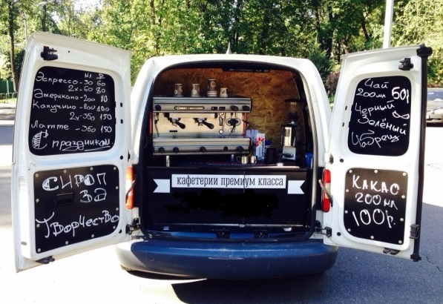 - образец

Описание:

  - На объекте должна быть вывеска с фирменным наименованием (наименованием) юридического лица (индивидуального предпринимателя), местом их нахождения (юридическим адресом), режимом работы (в соответствии с Правилами благоустройства территории муниципального образования «Город Майкоп»).
  - На каждом объекте должен быть соответствующий инвентарь и технологическое оборудование, средства охлаждения (при необходимости).

ВИД ОБЪЕКТА: Лоток, холодильная камера, лоток для реализации непродовольственных товаров - мобильная тележка для морозильной витрины с металлической тумбой; нестационарный торговый объект, изготовленный из легких сборно - разборных конструкций, имеющий современный дизайн и торговое оборудование.

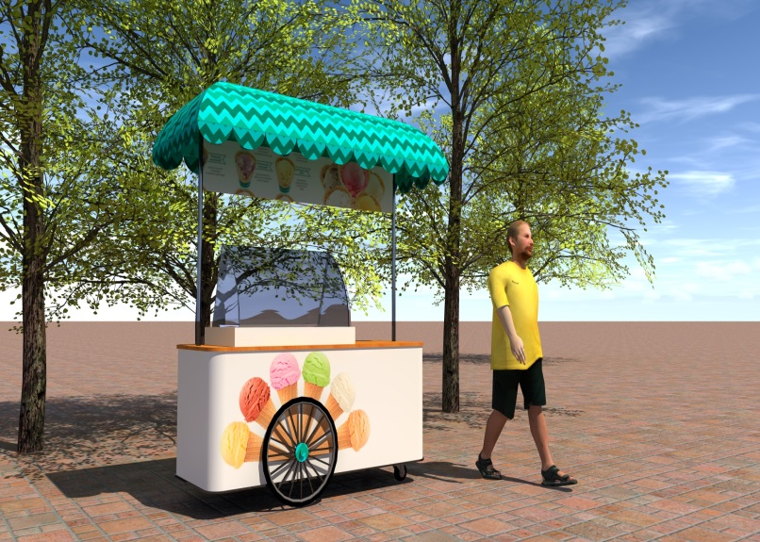 - образец

Описание:

  - На объекте должна быть вывеска с фирменным наименованием (наименованием) юридического лица (индивидуального предпринимателя), местом их нахождения (юридическим адресом), режимом работы (в соответствии с Правилами благоустройства территории муниципального образования «Город Майкоп»).
  - На каждом объекте должен быть соответствующий инвентарь и технологическое оборудование, средства охлаждения (при необходимости).

ВИД ОБЪЕКТА: павильон - временное оснащенное торговым оборудованием сооружение, не имеющее торгового зала и помещений для хранения товаров, рассчитанное на одно рабочее место продавца.

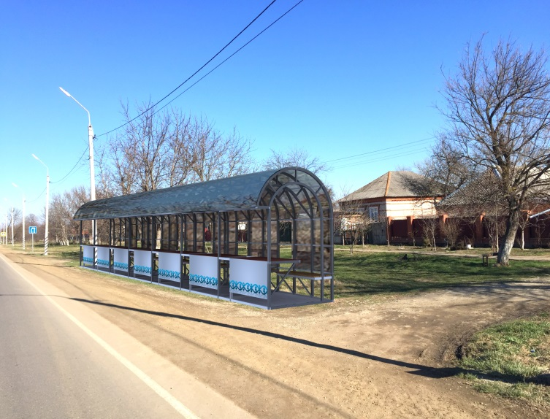 - образец

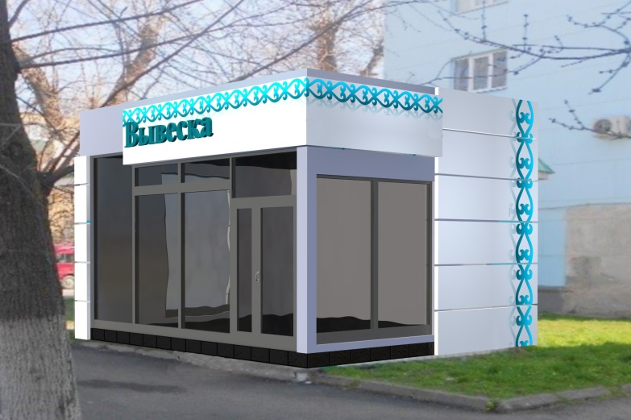 - образец 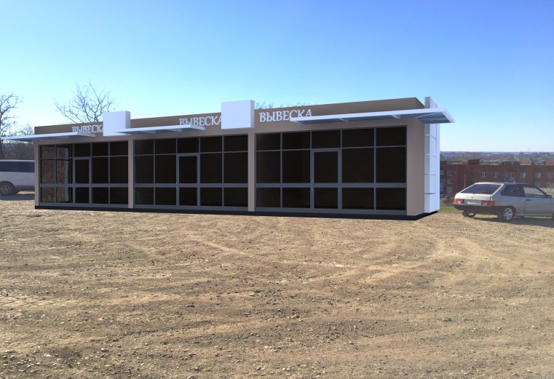 - образец

Описание:

  - На объекте должна быть вывеска с фирменным наименованием (наименованием) юридического лица (индивидуального предпринимателя), местом их нахождения (юридическим адресом), режимом работы (в соответствии с Правилами благоустройства территории муниципального образования «Город Майкоп»).
  - На каждом объекте должен быть соответствующий инвентарь и технологическое оборудование, средства охлаждения (при необходимости).
3. Торговые павильоны и торговые ряды необходимо выполнить с облицовкой алюминиевыми композитными панелями, желательно применять сплошное остекление.

ВИД ОБЪЕКТА: аттракцион - устройство для развлечений в общественных местах, создающее для посетителей развлекательный эффект за счет психоэмоциональных или биомеханических воздействий, в том числе:
- аттракцион для детей - аттракцион, на котором дети могут играть и развлекаться, независимо от места установки (качели, качалки, карусели, горки, детские игровые комплексы различного типа);
- батут - аттракцион надувной, в котором используются пневматические устройства для обеспечения соответствующей функции, в том числе батуты надувные, горки, лабиринты, пневматические фигуры;
- пункт проката детских автомобилей, велосипедов, самокатов, пони - площадка, на которой размещен пункт проката автомобилей, велосипедов, самокатов, пони.

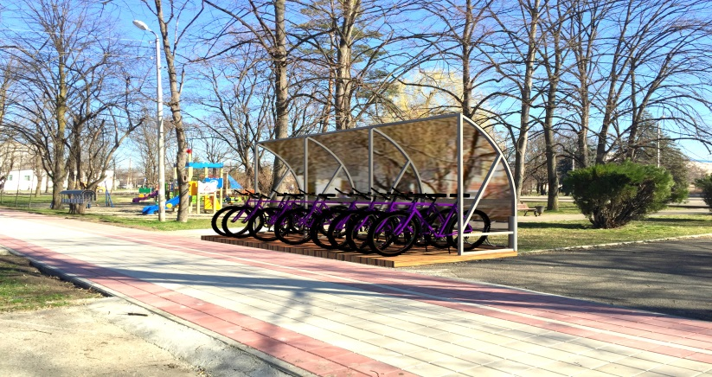-образец 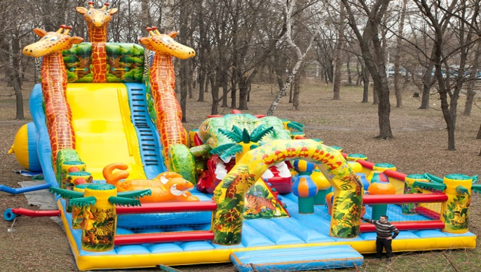 -образец 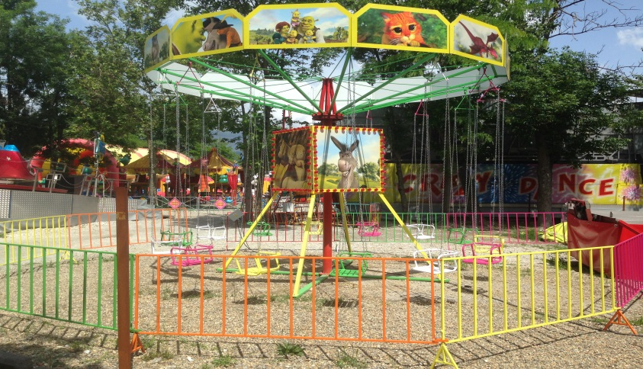 -образец 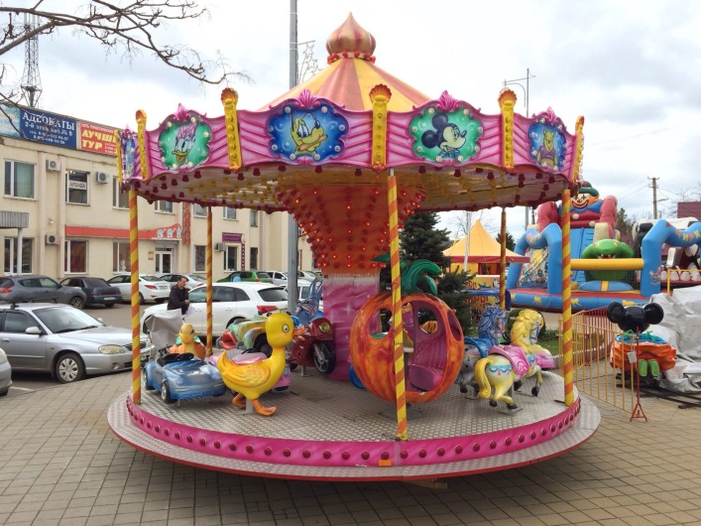-образец

Описание:

1. На объекте должна быть вывеска с фирменным наименованием (наименованием) юридического лица (индивидуального предпринимателя), местом их нахождения (юридическим адресом), режимом работы (в соответствии с Правилами благоустройства территории муниципального образования «Город Майкоп»).
2. На каждом объекте должен быть соответствующий инвентарь и технологическое оборудование, средства охлаждения (при необходимости).

ВИД ОБЪЕКТА: елочный базар, новогодний базар - специально оборудованная временная конструкция, представляющая собой обособленную площадку для новогодней розничной продажи натуральных деревьев и веток деревьев хвойных пород (ель, сосна и пр.)

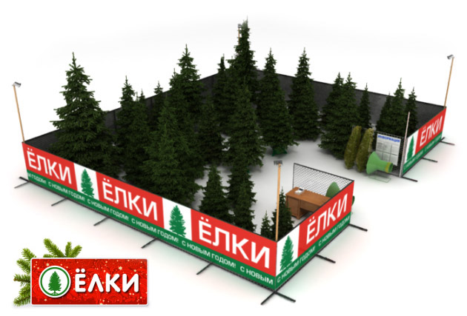 - образец

Описание:
1. На объекте должна быть вывеска с фирменным наименованием (наименованием) юридического лица (индивидуального предпринимателя), местом их нахождения (юридическим адресом), режимом работы (в соответствии с Правилами благоустройства территории муниципального образования «Город Майкоп»).
2. На каждом объекте должен быть соответствующий инвентарь и технологическое оборудование, средства охлаждения (при необходимости).

